Treći domaći – dokumentacija

REACT

Sadržaj

Uvod 1

Početna stranica (Home) 1

Usluge (Services) 4

O meni (About) 5

Cene (Prices) 6

Društvene mreže (Social media) 7

Kontakt (Contact) 8

## Uvod

Aplikacija koju možete videti predstavlja portfolio jednog studenta i za njenu izradu korišćen je ReactJS.

Ona sadrži različite odeljke – o studentu, kontakt stranicu, usluge koje student može da pruži, odnosno znanja koja poseduje, cene tih usluga i linkove ka društvenim mrežama putem kojih takođe možete kontaktirati studenta.

## Početna stranica (Home)

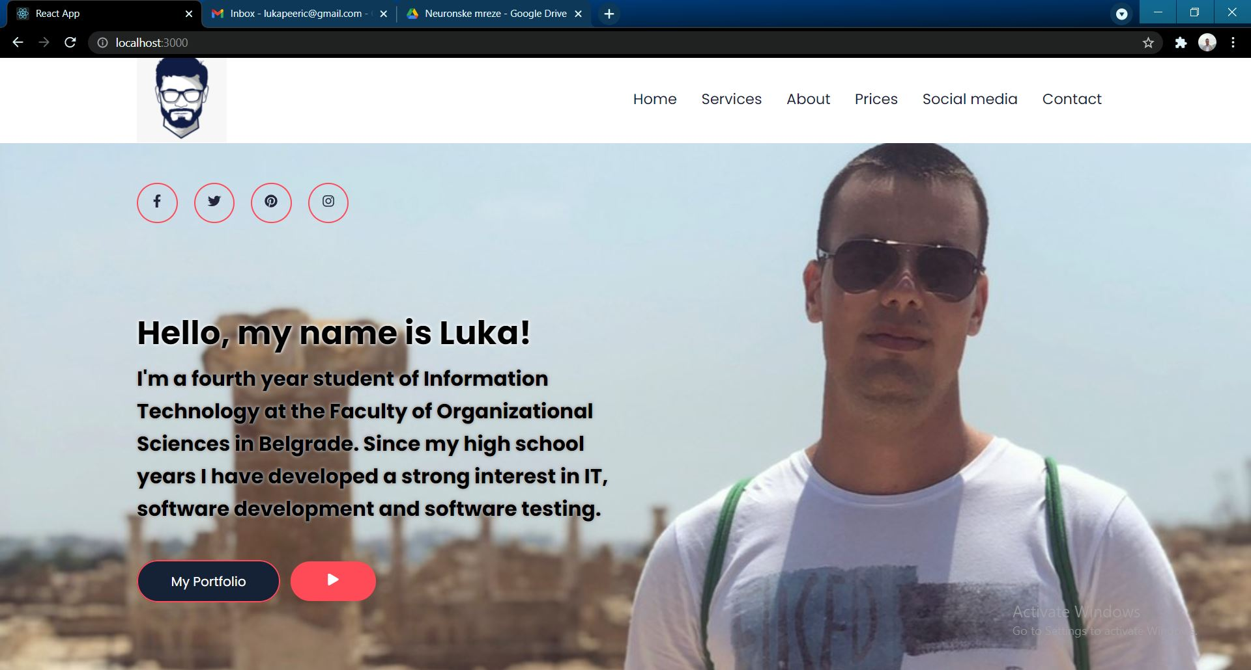

Ovo je izgled početne stranice ove React aplikacije. Kao i na svakoj stranici, na vrhu se nalazi navigacioni meni, gde su linkovi koji vode ka svim stranicama. Kod vezan za to sadržan je u Nav.js:

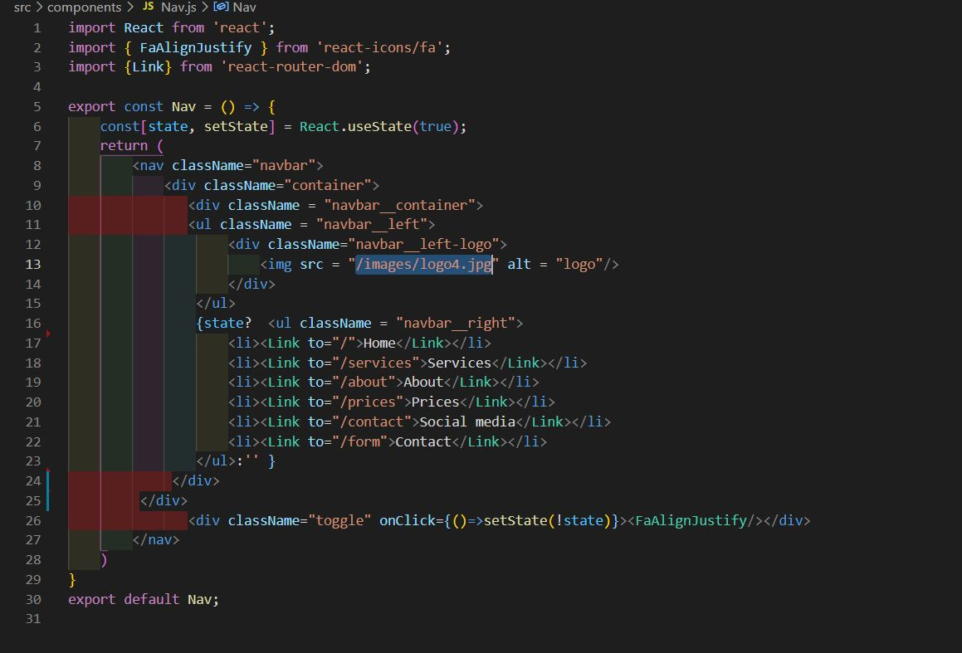

U App.js se nalazi kod u kom možemo da vidimo kako su postavljene rute za svaku od stranica:

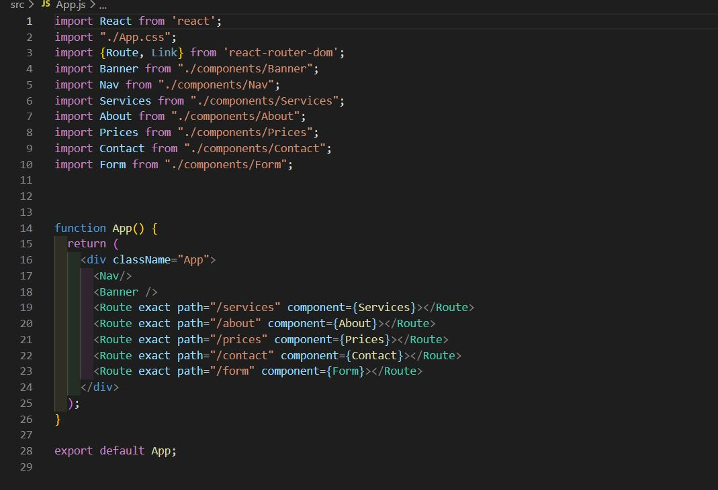

Ono što se nalazi na početnoj stranici je realizovano u Banner.js i to je sastavni deo svake sledeće stranice. Tu možemo videti ikonice koje vode ka društvenim mrežama.

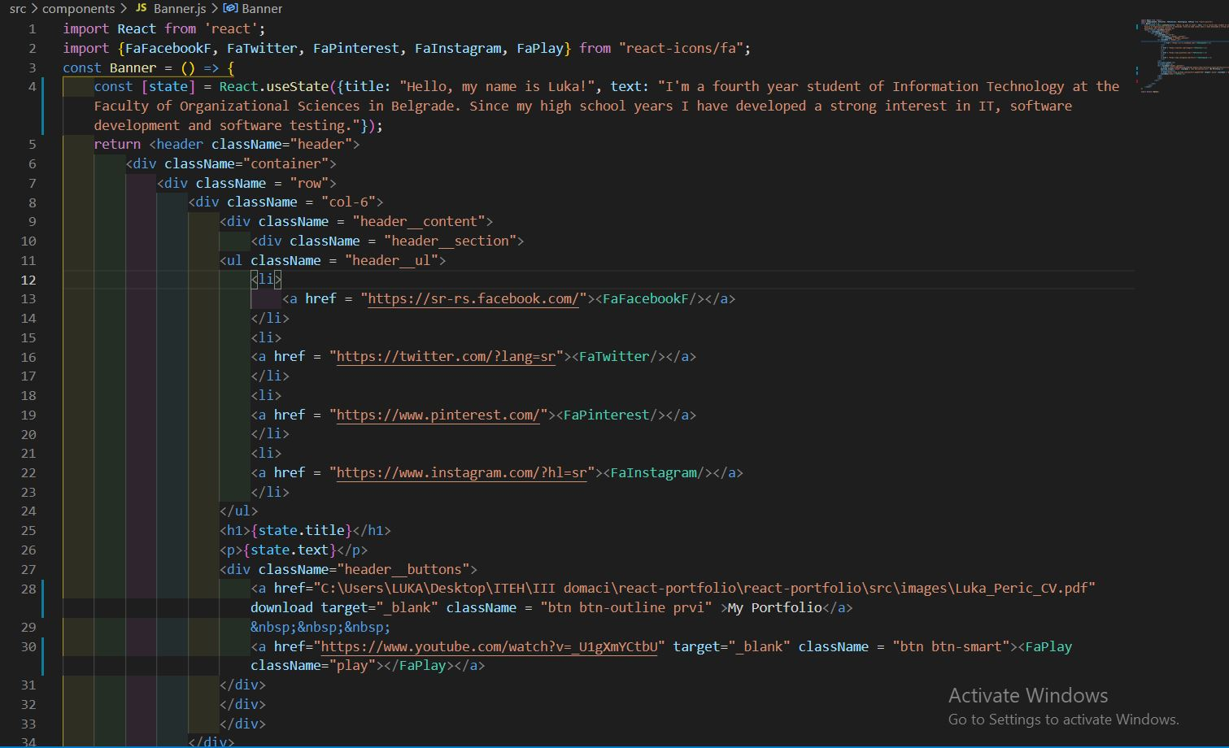

Da bi se ovo moglo realizovati, potrebno je da importujemo te ikonice:



## Usluge (Services)

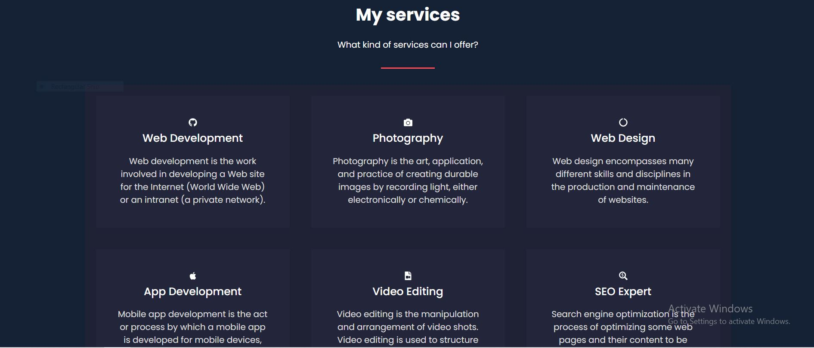

Ovde se nalaze informacije o poslovima koje bi student mogao da obavlja. U aplikaciji možemo videti dva reda sa po tri kolone, što je realizovano na sledeći način:

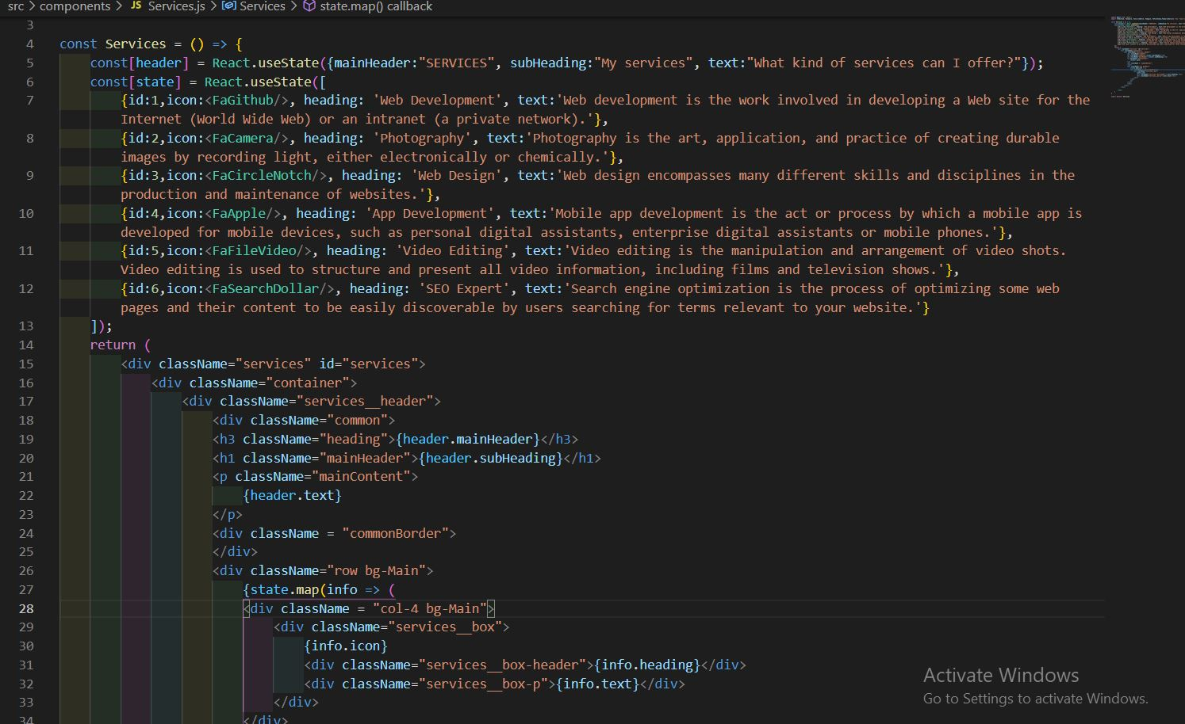

## O meni (About)

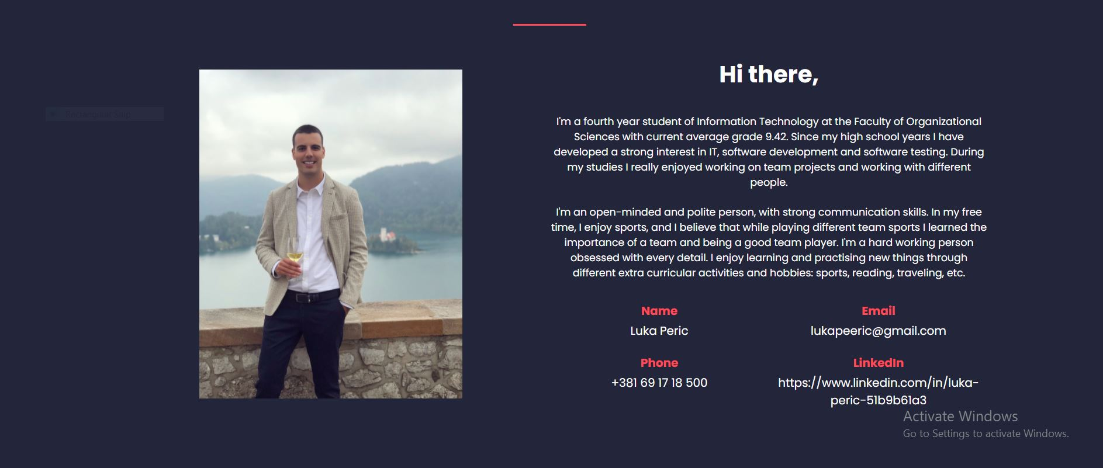

Na ovoj stranici se nalaze osnovne informacije o studentu, kao i podaci o kontaktu.

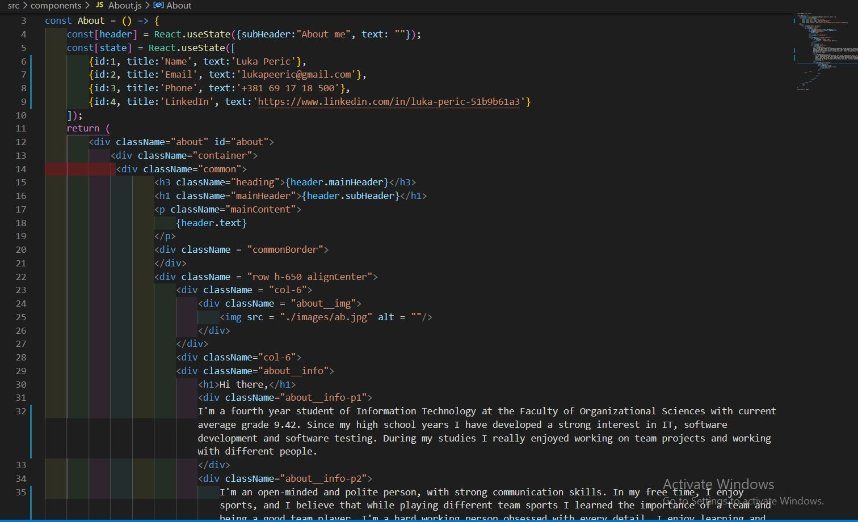

## Cene (Prices)

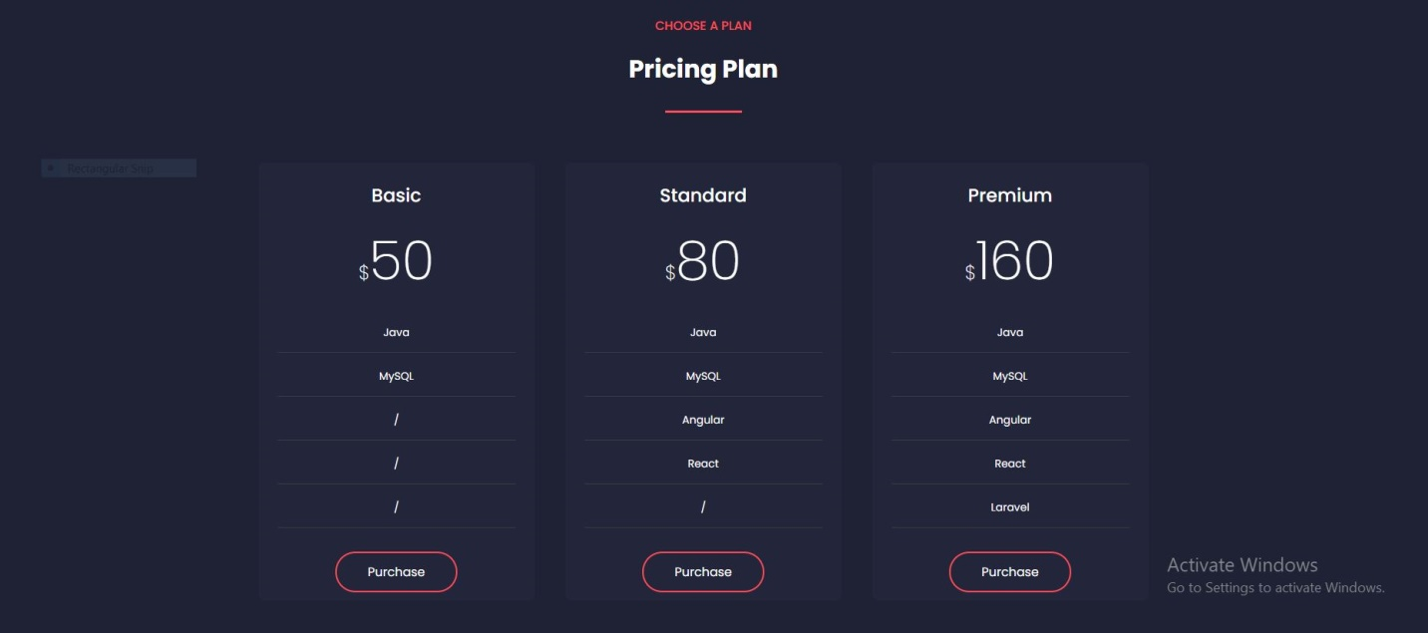

Na ovoj stranici se nalaze cene postojećih paketa koje klijent može da kupi.

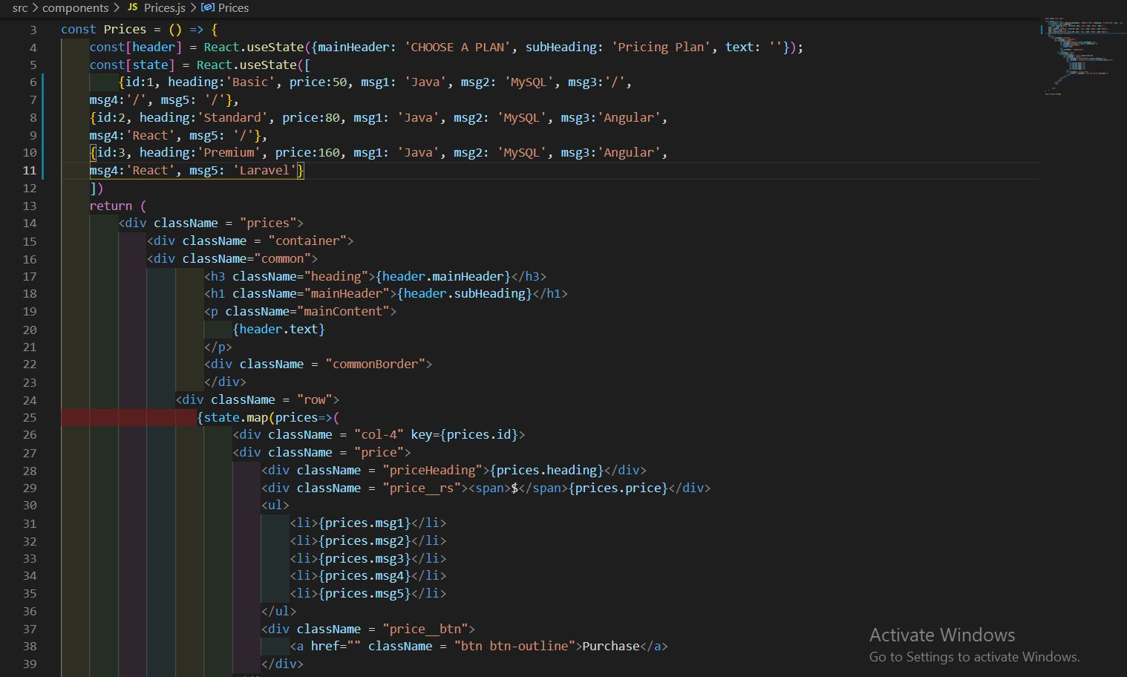

## Društvene mreže (Social media)



Ovde se, kao i u gornjem delu, nalaze linkovi ka društvenim mrežama, implementacija je odrađena na isti način.

## Kontakt (Contact)

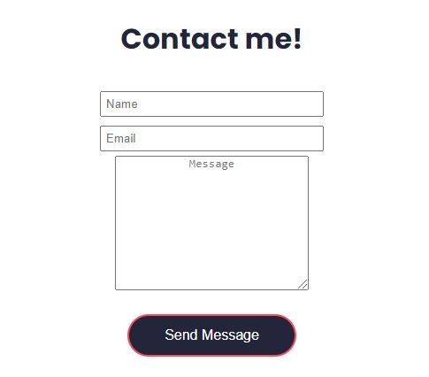

Na stranici Kontakt možemo videti formu sa poljima za unos imena i email adrese, kao i odgovarajuće poruke. Ova forma sadrži validaciju i sve to se nalazi u fajli Form.js: 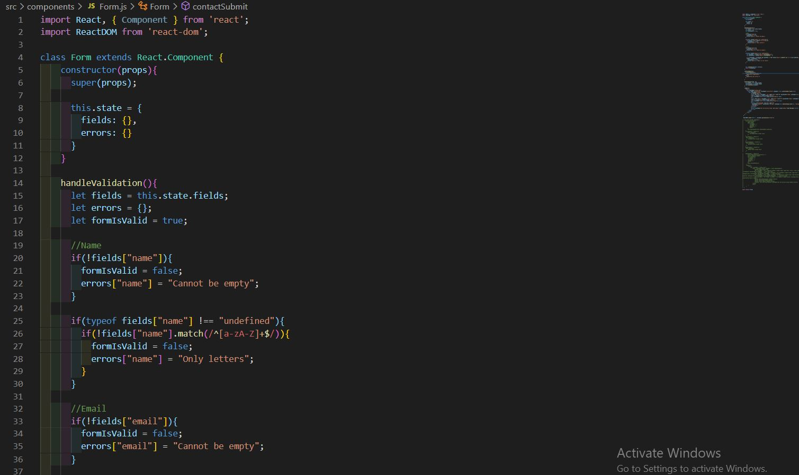

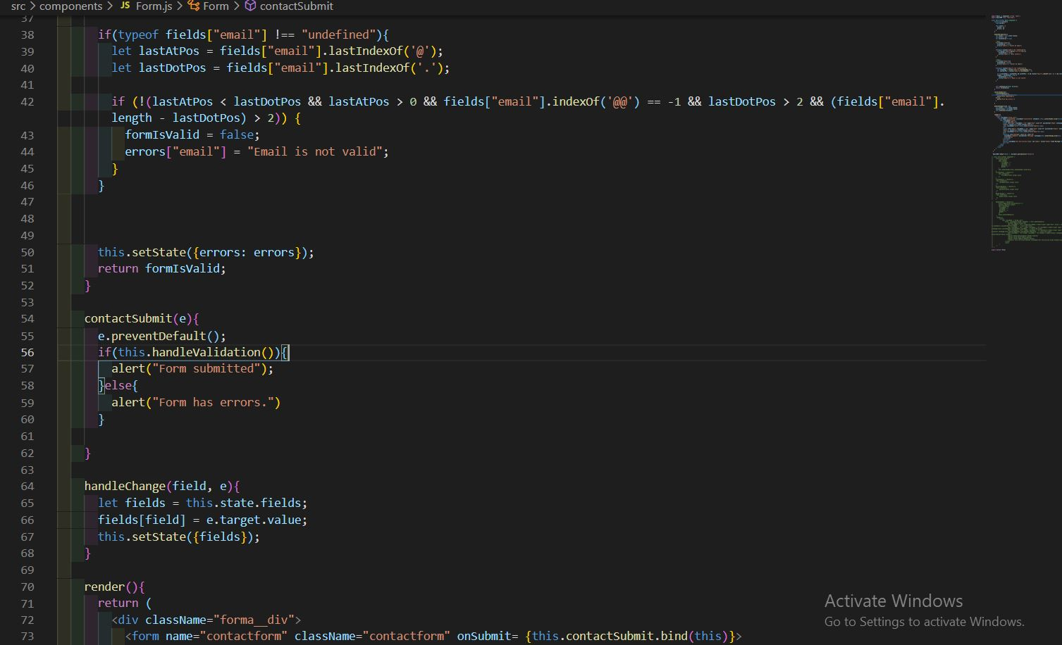

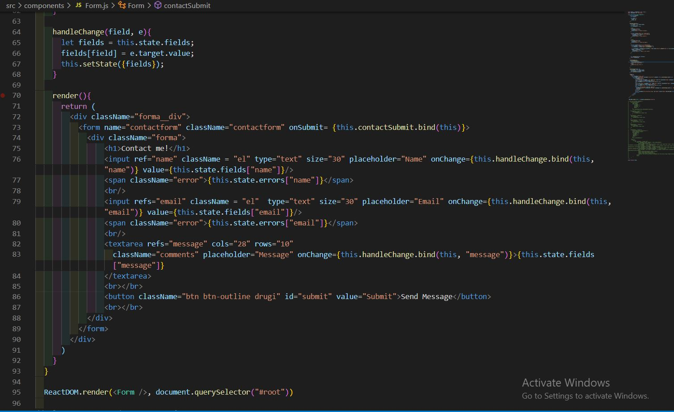

Ukoliko se neko od polja ostavi prazno, iskočiće poruka nakon klika na dugme Send message u kojoj će pisati da polja ne smeju biti prazna. Takođe, za ime moraju biti uneta samo slova.

Klikom na dugme Send message korisniku iskače odgovarajući prozorčić u kome možemo videti da piše da li je poruka uspešno poslata ili je došlo do greške.

Kada dođe do greške, iskače:

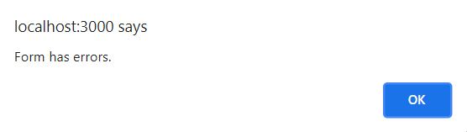

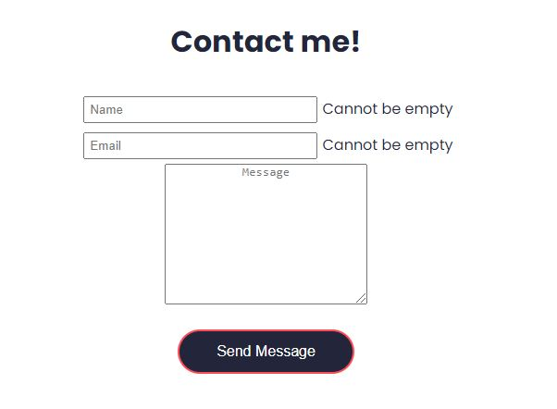

Čitava aplikacija je uređena korišćenjem CSS-a i to u App.css fajlu.

Luka Perić 76/17